МИНИСТЕРСТВО НАУКИ И ВЫСШЕГО ОБРАЗОВАНИЯ
РОССИЙСКОЙ ФЕДЕРАЦИИ

ПЕНЗЕНСКИЙ ГОСУДАРСТВЕННЫЙ УНИВЕРСИТЕТ

Кафедра «Информационная безопасность систем и технологий»

Отчет
по лабораторной работе №4
на тему «Исследование характеристик биполярного транзистора и усилителя на биполярном транзисторе»

Дисциплина: КПЭС
Группа: 21ПИ1
Выполнил: Гусев Д. А.
Количество баллов:
Дата сдачи:
Принял: Мартюшин А. В.

2024
- Цель работы: Исследование вольт-амперных характеристик биполярного транзистора и усилителя на его основе.
- Задание на лабораторную работу.
  - Исследование входной характеристики биполярного транзистора в схеме с общим эмиттером и определение статического коэффициента передачи тока.
    - Собрать схему, показанную на рисунке 1. В компьютерной модели (рисунок 1) использован транзистор ВС140 (аналог отечественного транзистора КТ630). Модель транзистора может быть задана преподавателем. Транзистор работает в усилительном режиме: эмиттерный переход смещён в прямом направлении, а коллекторный переход в обратном направлении (на эмиттер 8 поступает отрицательный потенциал, а на базу и коллектор положительный). В этом режиме транзистор обеспечивает максимальное усиление сигнала по току, напряжению и мощности.
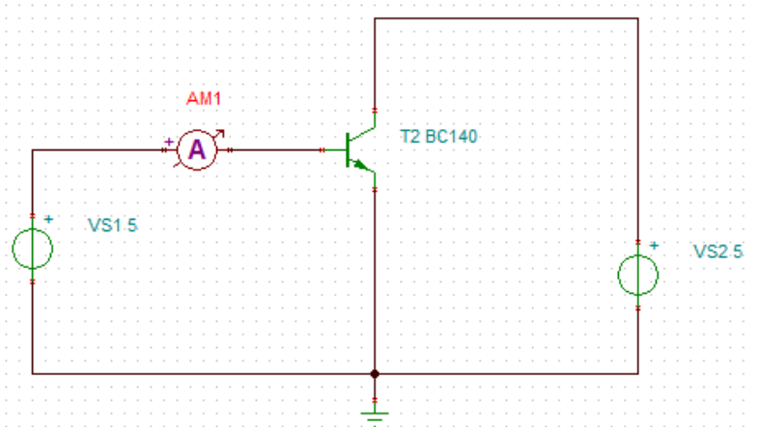
Рисунок 1 - Схема компьютерного моделирования биполярного транзистора
Для размещения на схеме транзистор выберите во вкладке Полупроводники - NPN биполярный транзистор – Тип BC140.
    - В схеме установить VS1 = VS2 = 5 В. Ток базы транзистора измеряется амперметром АМ1.
    - Для снятия входных характеристик транзистора при различных значениях Uкэ воспользуйтесь командой Выбор объекта управления и выделите VS2 – Выбрать – и установите параметры Начальное значение = 5, Конечное значение = 15, Количество случаев = 3 (рисунок 2).
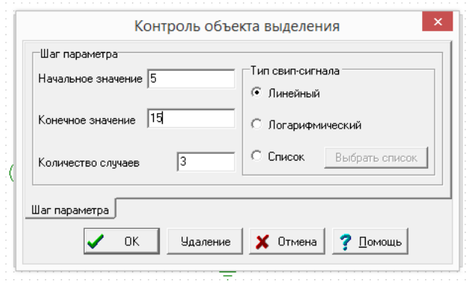
Рисунок 2 - Окно настройки многовариантного задания
    - В строке меню выберите Анализ – Анализ постоянного тока – Переходные характеристики постоянного тока. В диалоговом окне (рисунок 3) установите начальное значение анализа Начальное значение = 0 В, Конечное значение = 1 В, входная переменная Ввод VS1. Нажмите ОК.
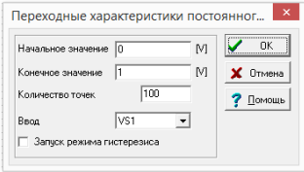
Рисунок 3 - Окно переходных характеристик постоянного тока
    - Откроется окно результатов (рисунок 4) с тремя графиками. Для идентификации графиков выберите Авто метка и укажите на интересующий график.
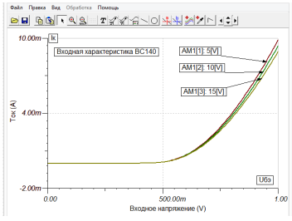
Рисунок 4 - Входные вольт-амперные характеристики транзистора
  - Исследование выходных характеристик биполярного транзистора в схеме с общим эмиттером.
    - Схема для снятия выходных характеристик биполярного транзистора показана на рисунке рисунок 5. К базе транзистора подключается источник тока.
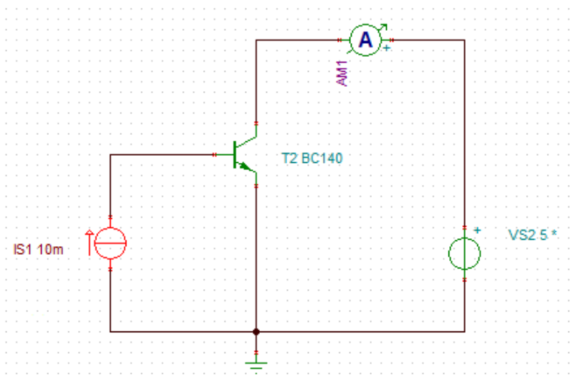
Рисунок 5 - Схема исследования выходных характеристик транзистора
    - Для снятия выходной характеристики при различных значениях тока базы нужно сделать источник тока IS1 управляемым объектом, используя команду Выбор объекта управления. Задать начальное значение тока 250 мкА, конечное значение 2 мА, число вариантов 8 (рисунок 6). В строке меню выберите Анализ – Анализ постоянного тока – Переходные характеристики постоянного тока. изменяя VS2 от 0 до 10 В и зафиксируйте полученные характеристики (рисунок 7).
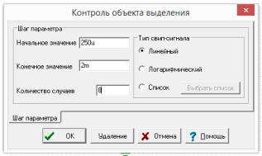
Рисунок 6 - Окно настройки многовариантного задания
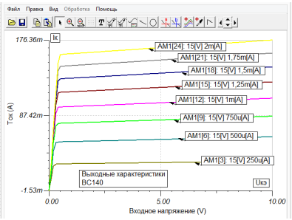
Рисунок 7 - Выходные вольт-амперные характеристики транзистора
При увеличении тока базы транзистора уменьшается высота потенциального барьера эмиттерного перехода, что обуславливает увеличение инжекции носителей заряда, а, следовательно, и увеличение тока через коллектор.
  - Выбор рабочей точки транзисторного каскада с общим эмиттером.
    - Собрать схему транзисторного усилителя (рисунок 8). Установить напряжение питания VS1 = 10 В. Напряжение питания VS1 и номиналы резисторов могут быть заданы преподавателем. Переменный входной сигнал не подключать, ключ 1 должен быть разомкнут.
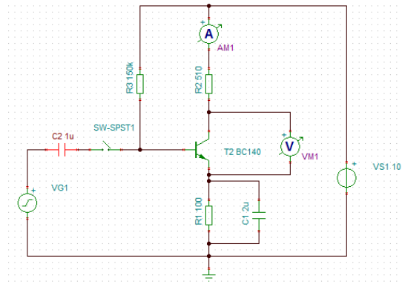
Рисунок 8 - Схема усилительного транзисторного каскада с общим эмиттером
    - Измерить и записать значения постоянной составляющей тока коллектора Iк (АМ1) и напряжения Uкэ (VM1). Измерение напряжений и токов в схеме можно выполнить и без включения измерительных приборов. Чтобы получить полный отчёт обо всех напряжения и токах в схеме, выберите в главном меню Анализ – Анализ постоянного тока – Таблица результатов постоянного тока (рисунок 9).
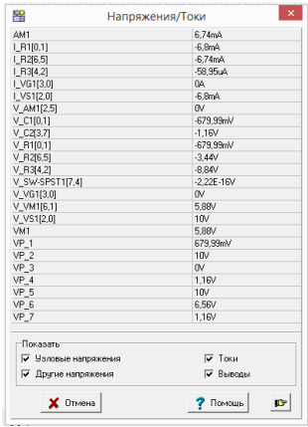
Рисунок 9 - Таблица результатов анализа схемы на постоянном токе
    - Регулируя сопротивление R3 необходимо установить напряжение Uкэ = 5 В. И повторно измерить напряжения и токи в схеме (рисунок 10).
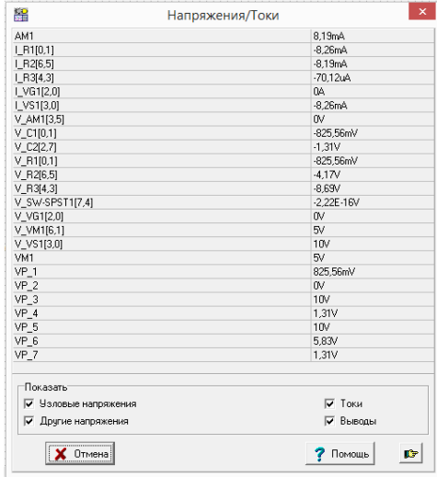
Рисунок 10 - Таблица результатов анализа схемы после изменения сопротивления
  - Исследование работы транзисторного усилителя с общим эмиттером в режиме малого сигнала.
    - Необходимо собрать схему (рисунок 11). Подключить источник переменного сигнала, замкнув ключ 1. Установить параметры генератора напряжения: Амплитуда генератора – DC уровень = 0, параметр сигнал установить синусоидальный с амплитудой 50 мВ и частотой 1 кГц.
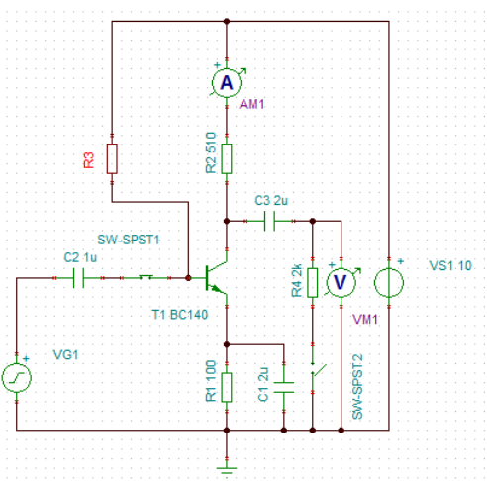
Рисунок 11 - Схема исследования транзисторного усилителя в режиме малого сигнала
    - Исследовать амплитудно-частотные и фазо-частотные характеристики транзисторного усилителя в режиме холостого хода. Ключ 2 разомкнуть. В главном меню выбираем Анализ – Анализ переменного тока – Переходные характеристики переменного тока. Частота меняется от 10 Гц до 100 кГц, масштаб логарифмический (рисунок 12). В меню Диаграмма установить метку Амплитуда и фаза. Получим искомые амплитудно-частотные и фазо-частотные характеристики транзисторного усилителя в режиме холостого хода (рисунок 13).
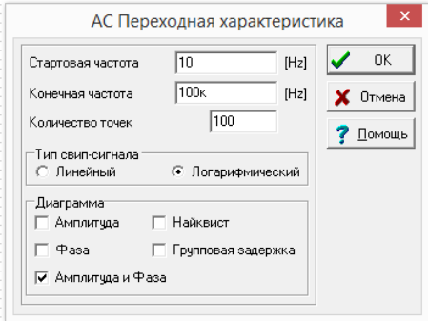
Рисунок 12 – Окно настройки многовариантного задания
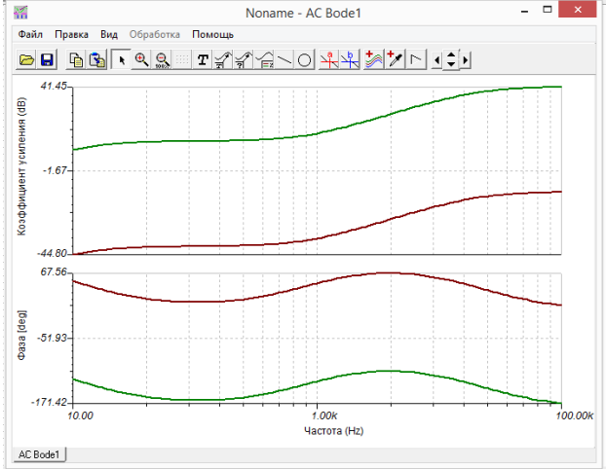
Рисунок 13 - Амплитудно-частотные и фазо-частотные характеристики транзисторного усилителя в режиме холостого хода
    - Подключить к транзисторному усилителю нагрузку R4 = 2 кОм. Для этого необходимо замкнуть нужно ключ 2 и повторить измерения по п. 12. Зафиксировать полученные амплитудно-частотные и фазо-частотные характеристики с подключенной нагрузкой.
  - Исследование искажений выходного сигнала.
    - В схеме (рисунок 11) с подключенной нагрузкой установить частоту сигнала 20 кГц. Амплитуду сигнала генератора VG1 сделать управляемым параметром и задать 10 значений от 10 до 100 мВ. В режиме Анализ – Анализ переходных процессов получить графики выходного сигнала на интервале 200...300 мкс (рисунок 14).
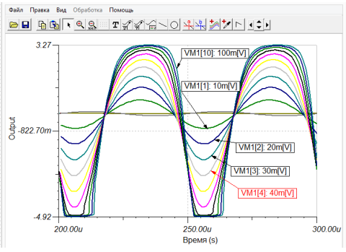
Рисунок 14 - Графики искажений выходного сигнала
- Выполнение лабораторную работы:
  - Была исследована входная характеристика биполярного транзистора в схеме с общим эмиттером и определение статического коэффициента передачи тока.
    - Была собрана схема, показанная на рисунке 1. Результат представлен на рисунке 15.
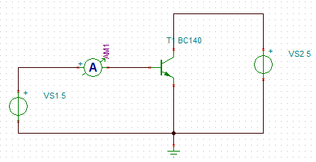
Рисунок 15 - Схема компьютерного моделирования биполярного транзистора

    - В схеме установить VS1 = VS2 = 5 В. Ток базы транзистора измеряется амперметром АМ1.
    - Для снятия входных характеристик транзистора при различных значениях Uкэ была выполнена команда Выбор объекта управления и выделите VS2 – Выбрать – и установите параметры Начальное значение = 5, Конечное значение = 15, Количество случаев = 3 (рисунок 16).
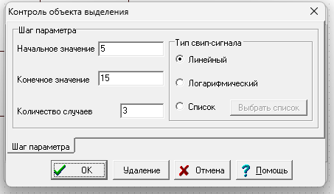
Рисунок 16 - Окно настройки многовариантного задания
    - В строке меню были выбраны Анализ – Анализ постоянного тока – Переходные характеристики постоянного тока. В диалоговом окне (рисунок 17) установите начальное значение анализа Начальное значение = 0 В, Конечное значение = 1 В, входная переменная Ввод VS1. Нажмите ОК.
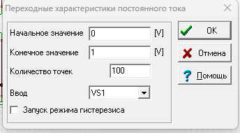
Рисунок 17 - Окно переходных характеристик постоянного тока
    - Был выведен график. Результат представлен на рисунке 18.
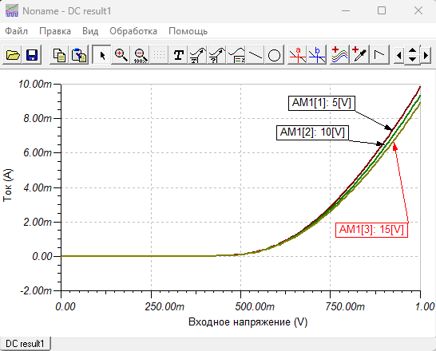
Рисунок 18 - Входные вольт-амперные характеристики транзистора
  - Были исследованы переходные характеристики биполярного транзистора в схеме с общим эмиттером.
    - Была собрана схема. Схема для снятия выходных характеристик биполярного транзистора показана на рисунке рисунок 19.
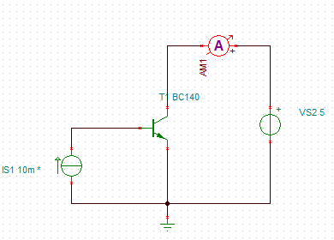
Рисунок 19 - Схема исследования выходных характеристик транзистора
    - Для снятия выходной характеристики при различных значениях тока базы источник тока IS1 был сделан управляемым объектом, с использованием команды Выбор объекта управления. Было задано начальное значение тока 250 мкА, конечное значение 2 мА, число вариантов 8 (рисунок 20).Полученные характеристики были зафиксированы (рисунок 21).
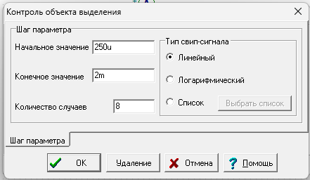
Рисунок 20 - Окно настройки многовариантного задания
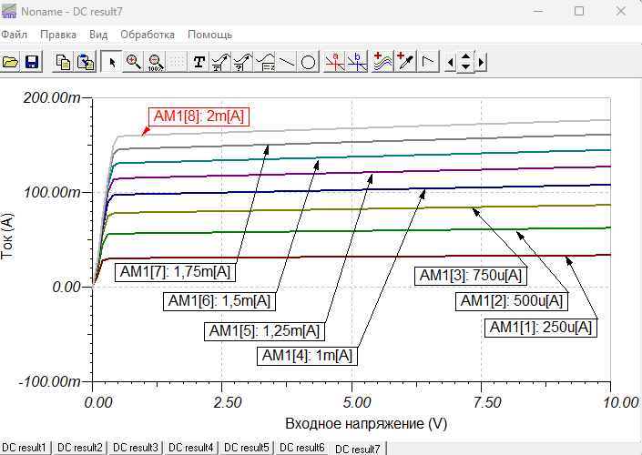
Рисунок 21 - Выходные вольт-амперные характеристики транзистора
  - Выбор рабочей точки транзисторного каскада с общим эмиттером.
    - Была собрана схема транзисторного усилителя (рисунок 8). Результат представлен на рисунке 22.
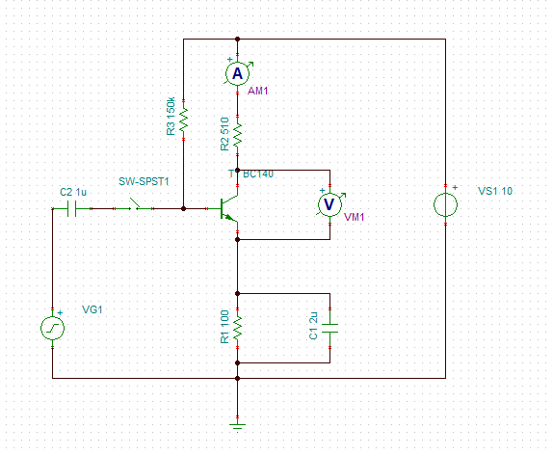
Рисунок 22 - Схема усилительного транзисторного каскада с общим эмиттером
    - Измерить и записать значения постоянной составляющей тока коллектора Iк (АМ1) и напряжения Uкэ (VM1). Измерение напряжений и токов в схеме можно выполнить и без включения измерительных приборов. Чтобы получить полный отчёт обо всех напряжения и токах в схеме, выберите в главном меню Анализ – Анализ постоянного тока – Таблица результатов постоянного тока (рисунок 23).
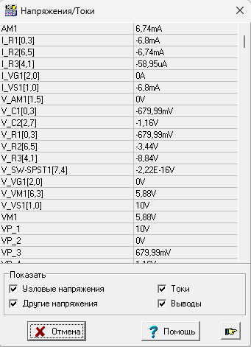
Рисунок 23 - Таблица результатов анализа схемы на постоянном токе
    - Регулируя сопротивление R3 необходимо установить напряжение Uкэ = 5 В. И повторно измерить напряжения и токи в схеме (рисунок 24).
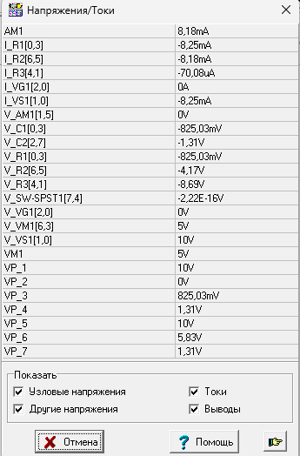
Рисунок 24 - Таблица результатов анализа схемы после изменения сопротивления
  - Было проведено исследование работы транзисторного усилителя с общим эмиттером в режиме малого сигнала.
    - Была собрана схема (рисунок 11). Схема представлена на рисунке 25.
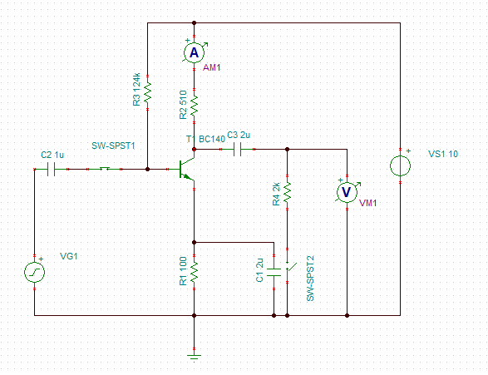
Рисунок 25 - Схема исследования транзисторного усилителя в режиме малого сигнала
    - Были исследованы амплитудно-частотные и фазо-частотные характеристики транзисторного усилителя в режиме холостого хода. Окно настройки представлено на рисунке 26. Амплитудно-частотные и фазо-частотные характеристики представлены на рисунках 27и 28.
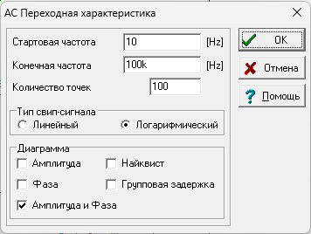
Рисунок 12 – Окно настройки многовариантного задания
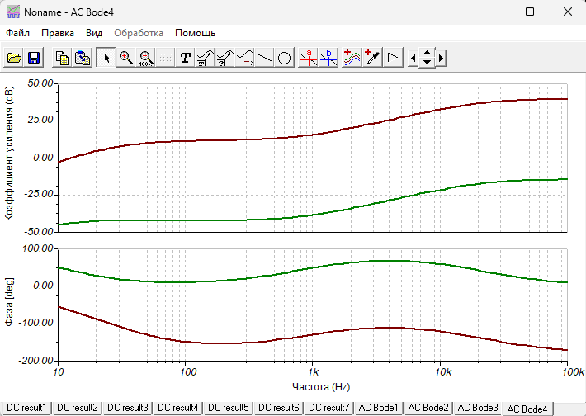
Рисунок 27 - Амплитудно-частотные и фазо-частотные характеристики транзисторного усилителя под нагрузкой
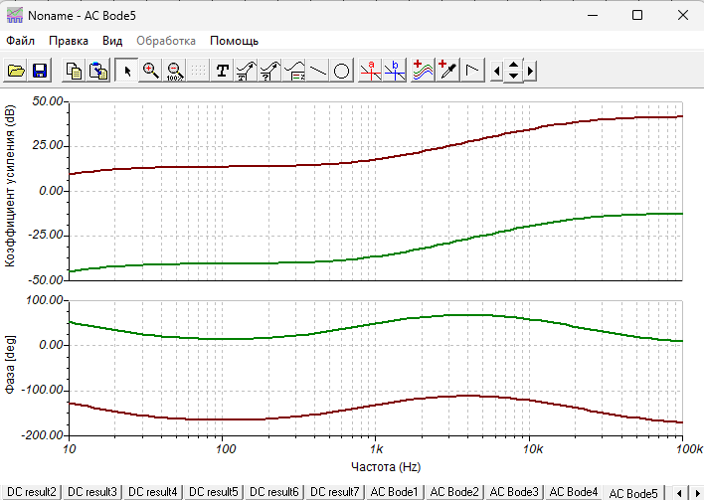
Рисунок 28 - Амплитудно-частотные и фазо-частотные характеристики транзисторного усилителя в режиме холостого хода
  - Исследование искажений выходного сигнала.
    - В схеме (рисунок 25) с подключенной нагрузкой частота сигнала была установлена в 20 кГц. Амплитуду сигнала генератора VG1 сделать управляемым параметром и задать 10 значений от 10 до 100 мВ. В режиме Анализ – Анализ переходных процессов получить графики выходного сигнала на интервале 200...300 мкс (рисунок 29).
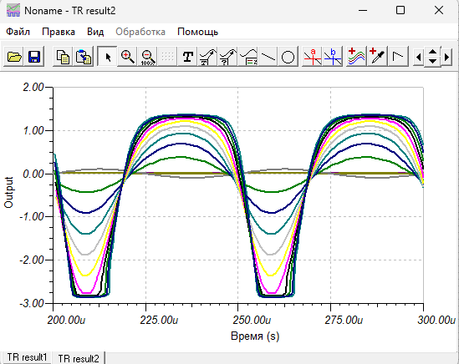
Рисунок 29 - Графики искажений выходного сигнала
- Вывод: были исследованы вольт-амперных характеристики биполярного транзистора и усилителя на его основе.

